ASSIGNMENT 3 - 62070501064 ONWIPA KUJAROENPAISAN –

Source Code

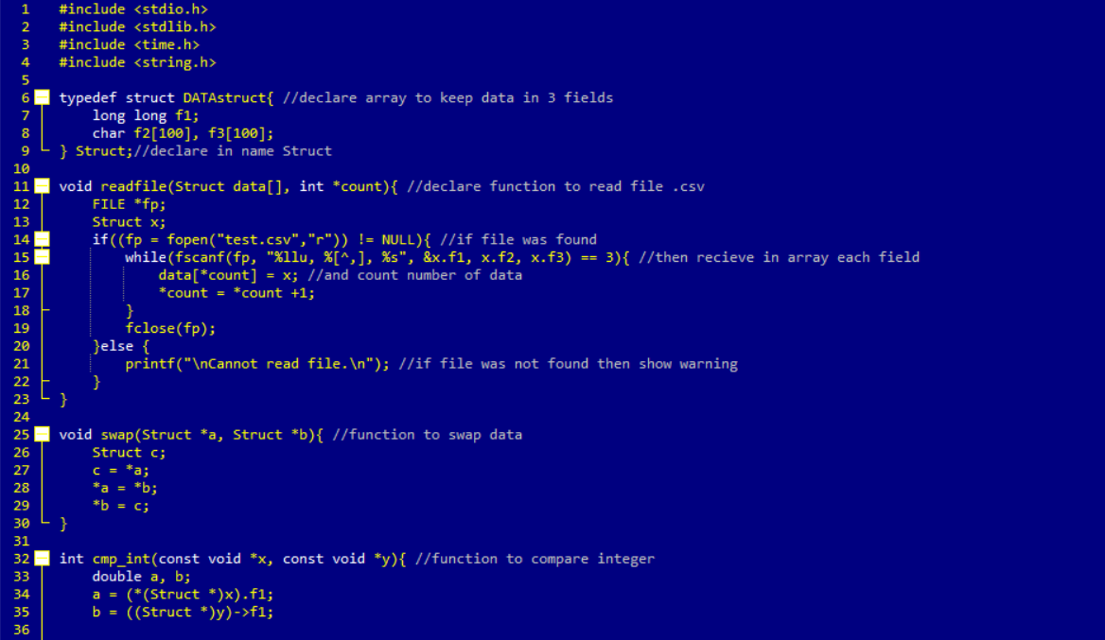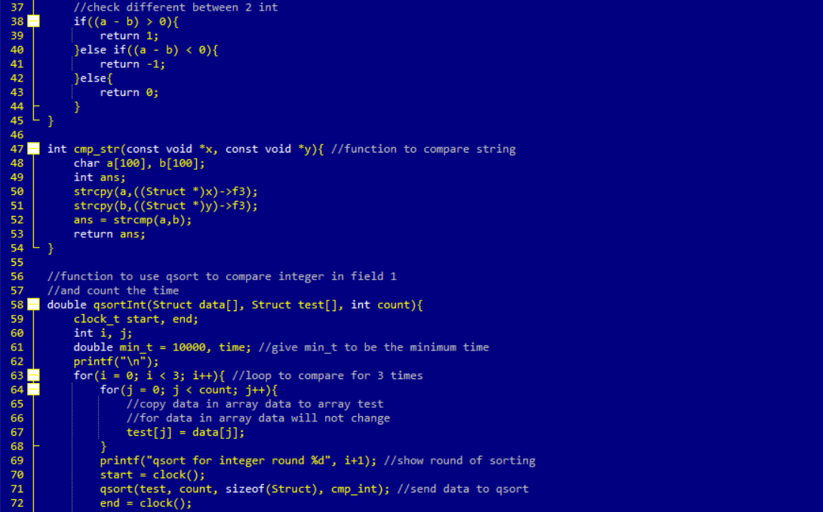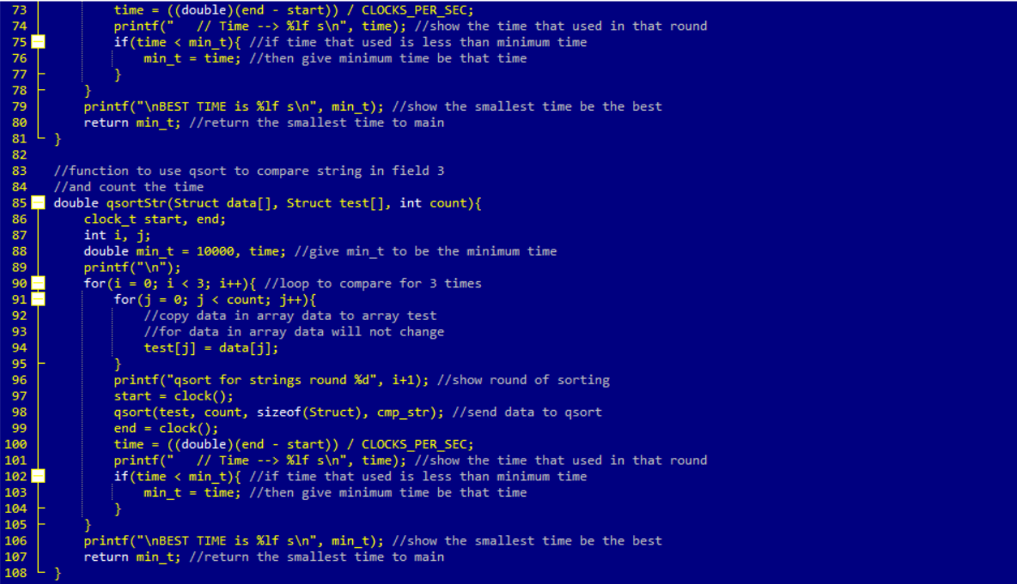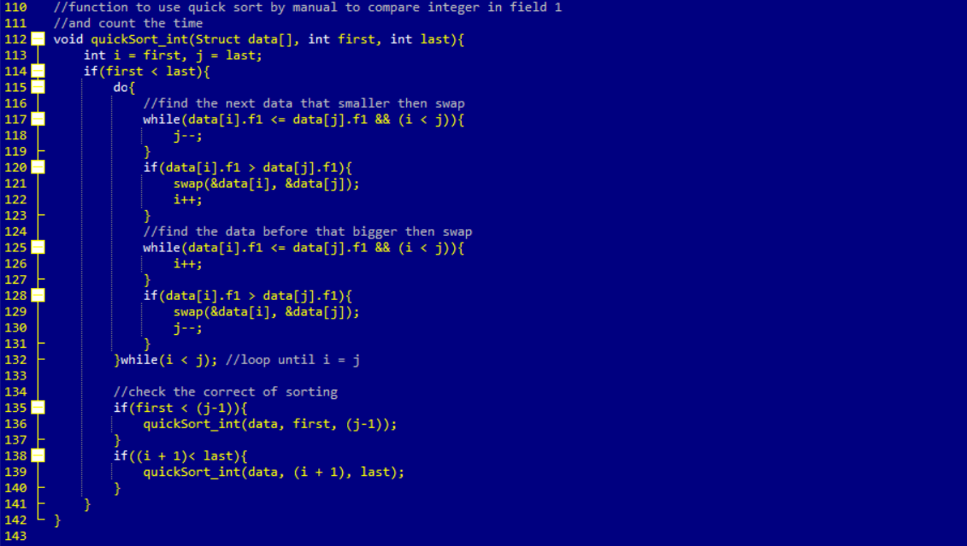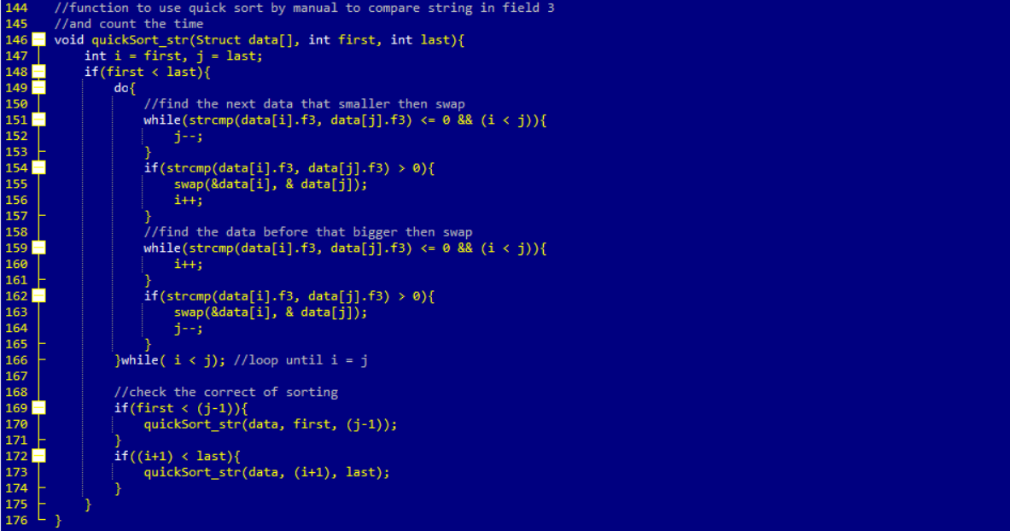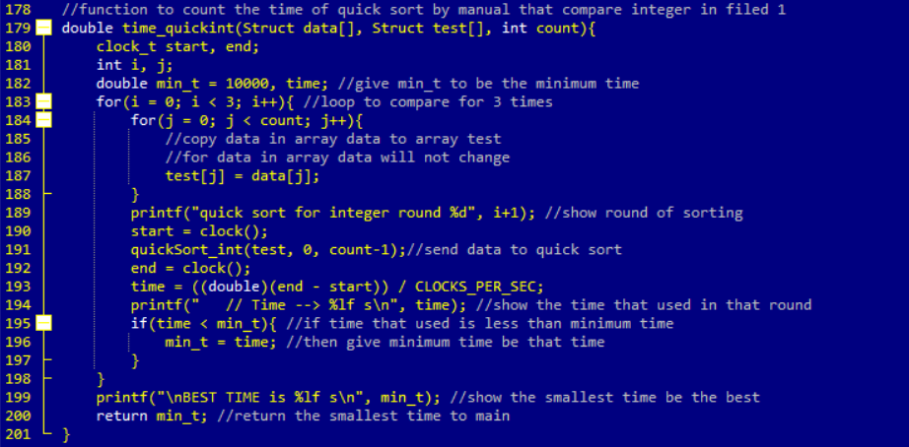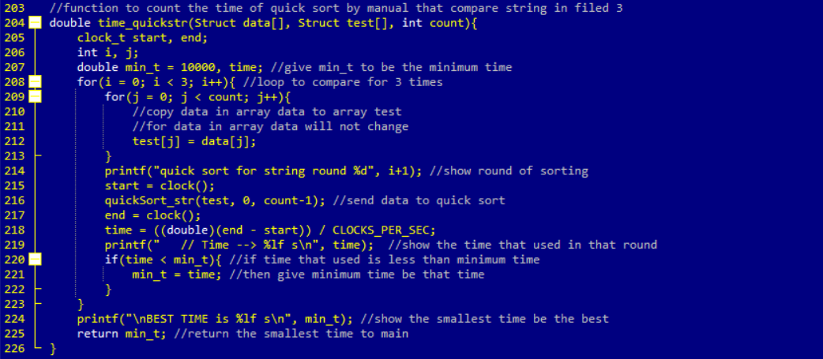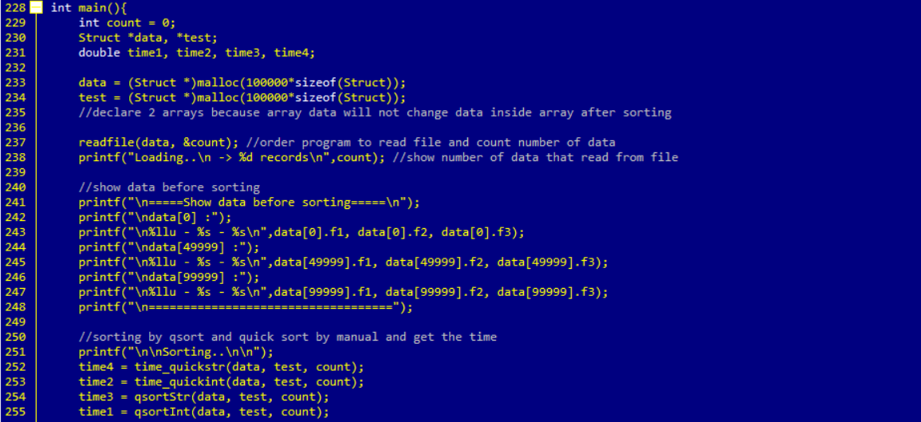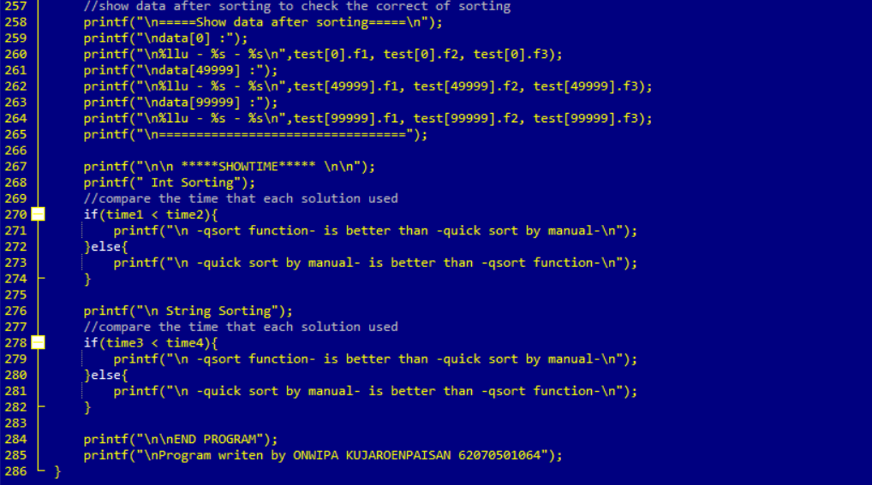

คำอธิบายโปรแกรม

เมื่อเริ่มต้นโปรแกรมจะทำการอ่านไฟล์ test.csv โดยเก็บข้อมูลที่อ่านได้ในอาร์เรย์ data โดยจะแบ่งเป็น 3 ชุดข้อมูล ชุดแรกคือตัวเลข ชุดที่สองและสามเป็นสตริง หลังจากรับข้อมูลแล้วก็ทำการนับจำนวนของข้อมูลในไฟล์ด้วย (โดยที่ 1 บรรทัด คือข้อมูล 1 ตัว) เมื่ออ่านไฟล์เสร็จแล้วก็แสดงข้อมูลตัวแรก(0) ตัวที่ 49,999 และตัวสุดท้าย(99999) ของข้อมูล จากนั้นเมื่อทำการเรียง ในการเรียงทุกครั้ง จะมีการ copy ค่าจาก data ไปใส่ในอีกอาร์เรย์ที่ชื่อว่า test เพื่อที่ลำดับของข้อมูลใน data จะไม่เปลี่ยนแปลง

การเรียงข้อมูลจะแบ่งเป็น 4 แบบ

การสร้างฟังก์ชัน quick sort เพื่อเรียงลำดับของข้อมูลตัวเลขจำนวนเต็ม(Int)

การสร้างฟังก์ชัน quick sort เพื่อเรียงลำดับของข้อมูลสตริงชุดสุดท้าย

การสร้าง compare function เพื่อใช้คำสั่ง qsort เพื่อเรียงลำดับของข้อมูลตัวเลขจำนวนเต็ม

การสร้าง compare function เพื่อใช้คำสั่ง qsort เพื่อเรียงลำดับของข้อมูลสตริงชุดสุดท้าย

โดยที่ในการเรียงทุกแบบจะมีการจับเวลาที่ใช้ในการเรียง แสดงเวลาที่ใช้ และจะเรียงข้อมูลทั้งหมด แบบละ 3 ครั้ง เพื่อการเปรียบเทียบเวลาและหาเวลาที่น้อยที่สุดของแบบนั้นๆ

เมื่อเรียงเรียบร้อย และแสดงเวลาที่ใช้ในแต่ละรอบแล้ว โปรแกรมจะแสดงผลข้อมูลทั้ง 3 ตำแหน่งอีกครั้ง เพื่อเช็คความถูกต้องในการเรียง และมีการเปรียบเทียบเวลาว่า การเรียงสตริง qsort หรือ quick sort ใช้เวลาน้อยกว่า และการเรียงตัวเลขจำนวนเต็ม quick sort หรือ qsort ใช้เวลาน้อยกว่า จากนั้นจึงจบโปรแกรม

Test Case

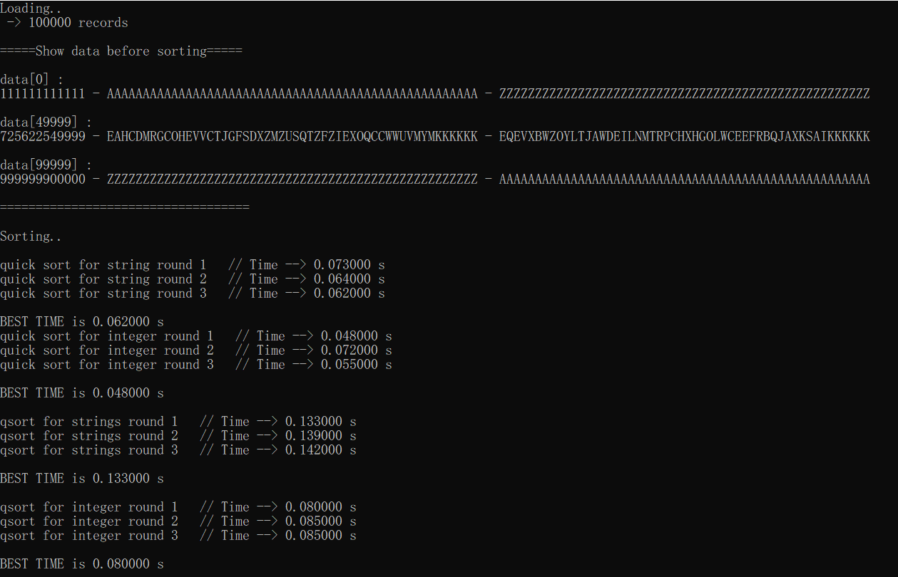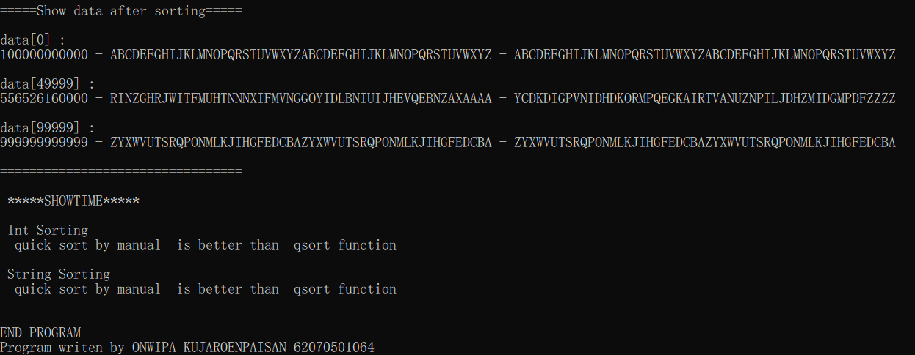

จาก test case จะเห็นได้ว่า quick sort ใช้เวลาน้อยกว่า qsort ทั้งการเรียงตัวเลขจำนวนเต็มและสตริง

ปัญหาที่พบในการทำ ASSIGNMENT

เขียนฟังก์ชัน compare ผิด

ไปเรียงข้อมูลชุดที่สอง จากที่ต้องเรียงชุดที่สาม

สับสนตัวแปรที่ใช้ชื่อใกล้กัน หรือต่างกันแค่ตัวเลข

**Self-Assessment** : 3 เข้าใจแต่มีปัญหาบางช่วงยังต้องขอความช่วยเหลือ